YBL-F氧化锌避雷器带电测试仪
YBL-F氧化锌避雷器带电测试仪是用于检测氧化锌避雷器电气性能的专用仪器，该仪器适用于各种电压等级的氧化锌避雷器的带电或停电检测，从而及时发现设备内部绝缘受潮及阀片老化等危险缺陷。
仪器操作简单、使用方便，测量全过程由单片机控制，可测量氧化锌避雷器的全电流、阻性电流及其谐波、工频参考电压及其谐波、有功功率和相位差，大屏幕可显示电压和电流的真实波形。仪器运用数字波形分析技术，采用谐波分析和数字滤波等软件抗干扰方法使测量结果准确、稳定，可准确分析出基波和3～7次谐波的含量，并能克服相间干扰影响，正确测量边相避雷器的阻性电流。本机配有高速面板式打印机，可充电电池，试验人员在现场使用十分方便。仪器采用独特的高速磁隔离数字传感器直接采集输入的电压、电流信号，保证了数据的可靠性和安全性。
- 仪器特点
- 本机采用大屏幕液晶显示，全中文菜单操作，使用简便。
- 高精度采样、处理电路，先进的付里叶谐波分析技术，确保数据更加可靠。
- 仪器采用独特的高速磁隔离数字传感器直接采集输入的电压、电流信号，保
证了数据的可靠性和安全性。
- 本仪器可以使用电场感应或无线传输方法代替PT二次接线。
- 本仪器可以不接PT二次，直接测量阻性电流。
- 本仪器共有六种测试方法，给测试人员提供了非常多的选择余地。
- 本仪器可以三相同测，自动补偿。使用特别方便
- 具有阻性电流基波峰值输出、边相校正等功能。
10）仪器配有可充电电池、日历时钟、微型打印机，可存储120组测量数据；
- 仪器面板示意图
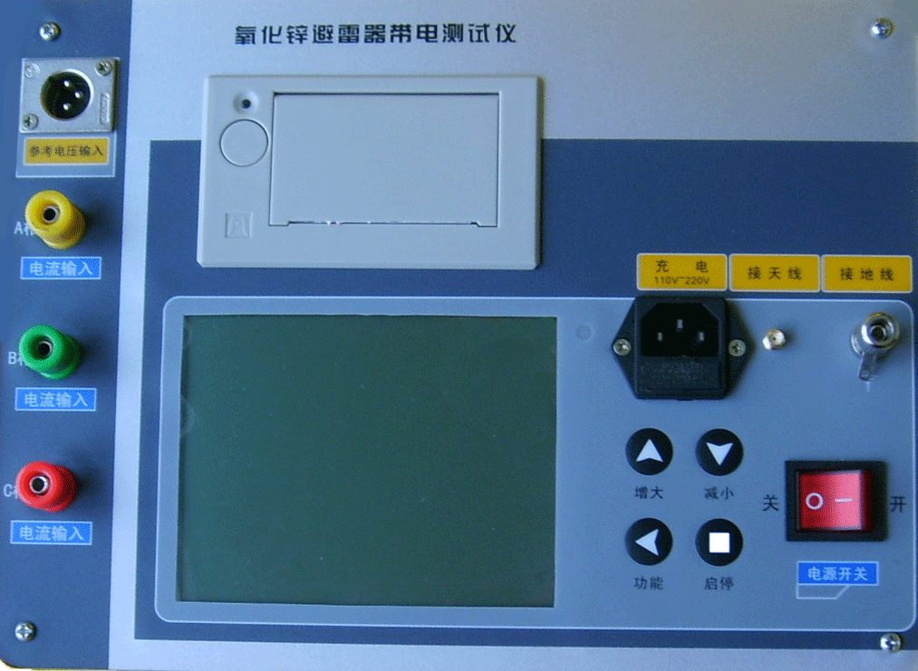
1
2 11
10
3

4 9

5 8

6 7
图一

面板说明：
1---参考电压输入端； 2---微型打印机； 3---A相泄漏电流输入端；
4---B相泄漏电流输入端；5---C相泄漏电流输入端；6---大屏幕液晶显示器；
7---触摸键盘区； 8---电源开关； 9---测量接地端；
10—天线； 11---电源开关
主要技术参数
全电流测量范围： 0~10mA有效值 准确度： ±（读数×5%+5uA）
阻性电流基波测量准确度（有线不含相间干扰）：±（读数×5%+5uA）
电流谐波测量准确度： ±（读数×10%+10uA）电流通道输入电阻： ≤2Ω
参考电压输入范围： 25V~250V有效值 准确度： ±（读数×5%+0.5V）
电压谐波测量准确度： ±（读数×10%） 参考电压通道输入电阻：≥1800kΩ
电池连续工作时间： 8小时以上 电池充电时间： 6小时以上
交流充电： AC 220V ±10%，50Hz ±1% 仪器重量：5kg(不含电缆箱)
仪器尺寸： 34cm×22cm×20cm
- 操作模式
- （PT二次）模式，（PT二次同步显示）模式：
仪器输入PT二次电压作为参考信号，同时输入MOA电流信号，经过傅立叶变换可以得到电压基波U1、电流基波峰值Ix1p和电流电压角度Φ。因此与电压同相分量为阻性电流基波峰值（Ir1p），正交分量是容性电流基波峰值（Ic1p）：
Ir1p=Ix1pCOSΦ Ic1p=Ix1pSINΦ
考虑到δ=90°—Φ相当于介损角，直接用Φ评价MOA也是十分简捷的：没有“相间干扰”时，Φ大多在81°~86°之间。按“阻性电流不能超过总电流的25%”要求，Φ不能小于75.5°，可参考下表对MOA性能分段评价：
性能 | <75° | 75°~77° | 78°~80° | 81°~83° | 84°~89° | >89°
Φ | 劣 | 差 | 中 | 良 | 优 | 有干扰
实际上Φ<80°时应当引起注意。
接地:
测量前先连接地线，测量完最后拆接地线！如果接地点有油漆或锈蚀必须清除干净。
参考电压
参考电压信号线一端插入参考电压插座，另一端接被测相PT二次低压输出：小黑夹子接中性点(x)，小红夹子接待测相电压(a/b/c)。外施法测量时接升压变压器的测量绕组。如果PT距离较远，可使用加长线。
电流信号
先将泄漏电流信号线插头插入仪器，后将另一端夹子夹到（或通过绝缘竿搭到）被测相MOA放电计数器上端。试验室内可将无放电计数器的MOA放到绝缘板上，由MOA下端取电流信号。电流信号不能使用加长线。
接线图如下：（图二）

母线

避 电压互感器
雷
器

计 E
数 IB
器 GND

避雷器测试仪
图二
2．（感应）模式：
在MOA底座上设置电场感应传感器，其感应电流超前电场强度（母线电压）90°，经过积分运算后与电场强度或母线电压同相位，因此可以用电场感应传感器的信号作为测量参考。仪器输入电场感应传感器信号，同时输入MOA电流信号，经过傅立叶变换可以得到电场基波E1、电流基波峰值Ix1p和电流电场角度Φ。与电场同相分量为阻性电流基波峰值（Ir1p），正交分量是容性电流基波峰值（Ic1p）。
使用B相感应信号作参考
因为A/C两个边相对B相底座的电场影响抵消，应将感应板设置到B相MOA底座上与A/C相相对称的位置，可以得到B相正确的相位信息。A/C相MOA底座电场受B相影响，不要将感应板设置到A/C相MOA底座上。
接线图如下：（图三）
母线

避
雷
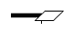
器 电场感应传感器

计 E
数 IB
器 GND

避雷器测试仪

（图三）

3．（无线 传输）模式，（无线传输同步显示）模式：
仪器将接收到的无线信号作为参考电压，同时输入MOA电流信号，经过傅立叶变换可以得到电压基波U1、电流基波峰值Ix1p和电流电压角度Φ。因此与电压同相分量为阻性电流基波峰值（Ir1p），正交分量是容性电流基波峰值（Ic1p）：
Ir1p=Ix1pCOSΦ Ic1p=Ix1pSINΦ
考虑到δ=90°—Φ相当于介损角，直接用Φ评价MOA也是十分简捷的：没有“相间干扰”时，Φ大多在81°~86°之间。按“阻性电流不能超过总电流的25%”要求，Φ不能小于75.5°，可参考下表对MOA性能分段评价：
性能 | <75° | 75°~77° | 78°~80° | 81°~83° | 84°~89° | >89°
Φ | 劣 | 差 | 中 | 良 | 优 | 有干扰
实际上Φ<80°时应当引起注意。
接地:
测量前先连接地线，测量完最后拆接地线！如果接地点有油漆或锈蚀必须清除干净。
无线信号：
参考电压信号线一端插入信号发射器的参考电压插座，另一端接被测相PT二次低压输出：小黑夹子接中性点(x)，小红夹子接待测相电压(a/b/c)。外施法测量时接升压变压器的测量绕组。如果PT距离较远，可使用加长线。打开信号发射器的电源开关，看到发射信号指示灯频闪即可。
电流信号
先将泄漏电流信号线插头插入仪器，后将另一端夹子夹到（或通过绝缘竿搭到）被测相MOA放电计数器上端。试验室内可将无放电计数器的MOA放到绝缘板上，由MOA下端取电流信号。电流信号不能使用加长线。
接线图如下：
母线

避 电压互感器

参考电压
雷 信号发射器
器

计 参考电压
数 IB
器 GND

避雷器测试仪

信号发射器面板说明：

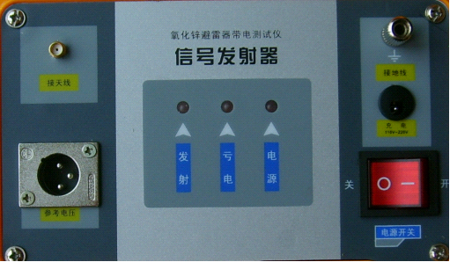
3
1
4

2 5

1——接天线； 2——参考电压； 3——接地线； 4——充电；
5——电源开关

在（无线传输）模式，（无线传输同步显示）模式下，需要先把天线拧上，在拧天线时候需要注意力度，不要太紧。主机和信号发射器的天线都拧上才可以。如果信号接收不好，应该把信号发射器放在高处。

4. （单电流同步显示）模式：
仅仅需要一根电流线，取到电流信号即可测量出全电流和阻性电流。

电流信号
先将泄漏电流信号线插头插入仪器，后将另一端夹子夹到（或通过绝缘竿搭到）被测相MOA放电计数器上端。试验室内可将无放电计数器的MOA放到绝缘板上，由MOA下端取电流信号。电流信号不能使用加长线。
接线图如下：（图四）

母线

避
雷
器

计 参考电压
数 IB
器 GND

避雷器测试仪
(图四)

5.注意：在（同步显示）模式下，仅仅IB即绿色电流通道适用。
同时，在测试状态下仅仅“确定”和“减小”键适用。而且需要长按有效。
“确定”键 打印数据。
“减小”键 返回初始状态。
4三相同测：
接地:
测量前先连接地线，测量完最后拆接地线！如果接地点有油漆或锈蚀必须清除干净。
参考电压
参考电压信号线一端插入参考电压插座，另一端接B相PT二次低压输出。

电流信号
先将泄漏电流信号线插头插入仪器，后将另一端的四个夹子夹到（或通过绝缘竿搭到）A,B,C相MOA放电计数器上端和地端。电流信号不能使用加长

母线
A B C
避 B相PT
雷
器

计 E
数 IA
器 IB
IC
GND
避雷器测试仪
(图五) 三相同测

四．实验室离线检测（停电检测）：
如果是实验室离线检测，则按图三所示方式接线。
参考电压：
开机前首先将仪器接地端与实验室地线连接，然后将高压试验变压器的测量端引入仪器的“参考电压输入”端，红夹子接正端，黑夹子接地；避雷器上端接试验变压器的高压输出端。
电流信号
先将泄漏电流信号线插头插入仪器，后将另一端夹子夹到（或通过绝缘竿搭到）被测相MOA放电计数器上端。试验室内可将无放电计数器的MOA放到绝缘板上，由MOA下端取电流信号。电流信号不能使用加长线。

试验变压器

避雷器
～220V
电压输入

电流输入
避雷器测试仪
测量绕组

五.仪器操作步骤
- 打开电源开关, 屏幕出现开机界面约几秒后出现如下所示主菜单（图六）。
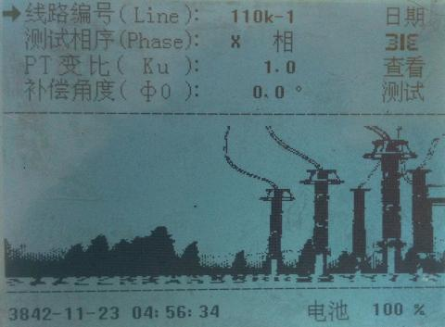

图六
主菜单的 具体操作说明如下：
- 线路编号：按“功能”键将光标指向“线路编号”，按“确定”键进入；按
“功能”键选择要调整的位置，此位置下会有一个小光标；按 “增大”、“减小” 键进行选择，所有位调整完成后，按“确定”键。
- PT变比：按“功能”键将光标指向“PT 变比”，按“确定”进入；按“功能”
键选择要调整的位置，此位置下会有一个小光标；按 “增大”、“减小” 键进行选择，所有位调整完成后，按“确定”键。
- 测试相序：按“功能”键将光标指向“测试相序”，按“确定”进入；按“功
能” 键选择要调整的位置，此位置下会有一个小光标；按 “增大”、“减小” 键进行选择，所有位调整完成后，按“确定”键。其中 A,B,C 表示单相测量,X表示三相同测.
- 补偿角度：调整方法同上，一般相间干扰的影响大约在2°∼ 5°，由于准确
测算干扰量有一定困难，一般不提倡硬性补偿，而是将其设置为 0.0°,可以按规程要求，纵向比较一段时间内数据变化趋势。如果需要调整边相校正角，可参考后面“测量原理”的有关章节.如果选择三相同测,角度自动补偿.
- 日期： 调整方法同上，用“功能”键选择要调整的项目年、月、日、时、
分、秒，用“增大”、“减小”键进行调整，全部调整完后，按
“确定”键。
- 模式选择：按“确定”将会在（PT二次）,（感应板）,（无线
传输），（同步显示）四种模式之间切换。

- 同步显示模式：当选择到（同步显示）模式下时候，将光标移动到“测
试”上，按“增大”键将会显示 （PT二次同步显示模 式），（无线传输同步显示模式），（单电流同步显示模式）。
- 查看：按“功能”键将光标指向“查看”，按“确定”进入（如图七所示）；按 “增大、减小、功能” 键选择要查看的数据，按“确定”键显示该组数据；

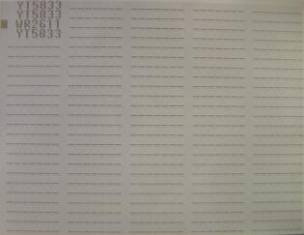

图七

- 测量：按“功能”键使光标指向“测试”，按“确定”进入测量，出现图八所示测量画面。

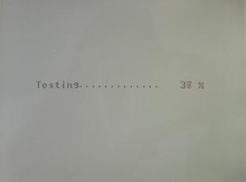

图八

- 测试完毕，会出现测试结果，如图九所示。

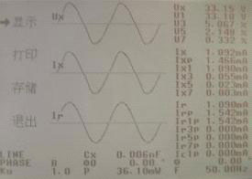

图九

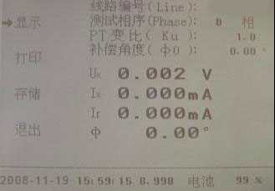

显示： 转换显示画面，显示全部测试信息，或简要显示。如果是三相同测,按“增大”,“减小”可以循环显示三相的信息
打印：可将测量的数据打印出来，但不存储
存储：存储当前数据，选择好数据的存储位置，按“确定”键保存。
退出：退出测量，回到系统主菜单。

- 测量原理

1．测量原理
输入电流电压经过数字滤波后，取出基波，然后用投影法计算出阻性电流基波峰值Ir1p=Ix1p.cosφ，因基波数值稳定，故目前普遍采用Ir1p衡量避雷器性能。
总电流基波峰值Ix1p在电压基波U1（E1）方向投影为Ir1p，在垂直方向投影为Ic1p，φ为电流电压基波相位角，其中包含选定的补偿角度(图十)。因此，用φ和Ir1p均能直观衡量MOA性能。

Ic1p Ix1p A相 B相 C相 Ib

杂散
电容

Ia(有干扰) Ic(有干扰)
φ
Ir1p U1 Ia(无干扰) Ic(无干扰)
图十、投影法 图十一 一字排列避雷器 图十二 AC相受B相影响

2．相间干扰
现场测量时，一字排列的避雷器(图十一)，中间B相通过杂散电容对A、C泄漏电流产生影响，使A相φ减小，阻性电流增大，C相φ增大，阻性电流减小甚至为负，这种现象称相间干扰(图十二)。
一种方法是补偿相间干扰：假设Ia、Ic无干扰时相位相差120°，假设B相对A、C相干扰是相同的；
将电压取B相，电流取C相，测得φ1=φcb；再将电流取A相，测得φ1=φab；则C相电流与A相电流之间的相位差φca=φcb-φab；
选择校正角Δφ=(φca -120°) / 2，将此值在主菜单中置入仪器即可；
选择好相序，仪器会根据所选相序自动进行角度补偿（A相加Δφ，B相不要补偿即选0，C相减Δφ）
也可不必补偿相间干扰(即补偿角度为0)，从阻性电流的变化趋势判断避雷器性能。
如果允许，可以只给待测相加电，以取得绝对数据。而试验室测量不必考虑相间干扰。
3．避雷器性能判断
避雷器性能可以从阻性电流基波峰值Ir1p判断，但从电流电压角度Φ判断更有效，因为90°-Φ相当于介损角。如果规定阻性电流小于总电流的25%，对应的φ为75°；
无相间干扰时：
性能 | <75° | 75°～ 79° | 79°～ 83° | 83°～ 89°
Φ | 差 | 中 | 良 | 优

有相间干扰时，产生误差：
A相 | B相 | C相
-2°～ -4° | （认为0） | +2°～ +4°
实际测量时应考虑此误差影响，尽管有此相间干扰误差，但判断MOA性能还是可行的。如仅用Ir1p判断，在90°附近会有若干倍的变化，此时不如直接查看角度更合理。

4． 实际应用过程中注意
由于本仪器可以三项同侧，自动补偿，所以使用时候特别方便。上边所说的乡间干扰等问题在三项同侧的时候已经由仪器自动计算出来，不需要试验人员计算。总之，使用本仪器时候，只要接好测试线，打开仪器测试就可以。所有的问题仪器已经解决了。

七、测试数据说明：
Ux ：工频电压有效值，此电压为实测电压；
U1 ：工频电压基波有效值；
U3 ：工频电压三次谐波有效值；
U5 ：工频电压五次谐波有效值；
Ix ：全电流有效值；
Ic : 容性电流有效值；

Ir ：阻性电流值；
Irp ：阻性电流峰值；
Ir1p：阻性电流基波峰值；
Ir3p：阻性电流三次谐波峰值；
Ir5p：阻性电流五次谐波峰值；
Ir7p：阻性电流七次谐波峰值；
Ic1p：容性电流基波峰值。
Ir1p：阻性电流基波峰值。由于Ir1p比较稳定，有确切来源，应以Ir1p为主要的阻性电流判据。
P ：有功功率；
Φ ：基波电流超前基波电压的相位差。
波形Ux，Ix为工频电压和全电流的真实波形，它既能反映电压和电流的相位差，又能反映电源质量。
八、常见故障分析
常见故障 | 故障原因
开机无显示 | 1）电池被耗尽 2）仪器CPU板故障
电池无法充电 | 1）仪器保险管被烧断 2）充电电路故障 3）电池已坏
只能测电压或电流 | 1）夹子未夹牢 2）测试线烧断
打印机不打印 | 1）打印机故障 2）电池快耗尽  3）仪器CPU板故障 4) 打印纸没装好
液晶花屏或不显示 | 1）电池快耗尽 2）仪器CPU板故障

九、注意事项
- 从PT二次取参考电压时，应仔细检查接线以避免PT二次短路。
- 电压信号输入线和电流信号输入线务必不要接反，如果将电流信号输入线接至PT二次侧或者试验变压器测量端，则可能会烧毁仪器。
- 在有输入电压和输入电流的情况下，切勿插拔测量线，以免烧坏仪器。
- 仪器损坏后，请立即停止使用并通知本公司，不要自行开箱修理。仪器工作不正常时，请首先检查电源保险是否熔断。更换型号一致保险后方可继续实验。如果问题较复杂，请直接与我公司联系。
5.本仪器不得置于潮湿和温度过高的环境中。

- 设备成套：

本设备出厂应包括如下部分：
1．信号发射器 一台
2．氧化锌避雷器带电测试仪 一台
3．电流、电压输入线 四根
4、电场感应传感器 一个
4．电源线 一根
5．产品说明书 一份
6.出厂检测报告 一份

